实验2 Red Hat的使用（二）

使用 Red Hat 6

【需求】
- 切换目录到/etc/hal/fdi/policy，并查看当前的工作目录路径；
- 切换目录到root用户的宿主目录，并查看当前目录的内容；
- 用“locate”命令定位“PS3.conf”文件（注意大小写！），若无法使用“locate”命令，先使用“updatedb”升级数据库；
- 查看/etc/hal/fdi/policy目录的读写权限，写出该权限的数值，并解释其意义；
- 以“root”用户的身份进入rjxy用户的宿主目录，在当前目录下创建文件file和目录“a/b/c/d”，并把该目录的权限修改为777，用“ls”命令查看是否修改成功；
- 把文件file复制到目录“a/b/c/d”中，并改名为“学号”【注意，直接把“学号”修改为各位同学的数字学号】，用“ls”命令查看文件是否复制成功；
- 在当前目录下创建目录w，并把目录a复制到目录w中，用“ls”命令查看是否复制成功；
- 把/etc目录下所有以“.d”为结尾的文件和目录复制到目录a中，用“ls”命令查看是否复制成功；
- 把目录a中的“rc0.d”改名为“学号.d”，然后把改名后的文件移动到目录/home/rjxy/b中，若目录b不存在，则创建它；【注意，要先改名，再移动文件】，用“ls”命令查看是否移动成功；
- 删除目录/home/rjxy/b中的 “学号.d”，用“ls”命令查看是否成功删除；
- 查看曾经运行过的命令，并执行history结果中显示的第2条命令。.

【系统及软件环境】
操作系统：VMware，RHEL

【实验配置文件及命令】
1．配置文件：
2．命令：cd，pwd，ls，locate，updatedb，mkdir，cp，rm，rmdir，gedit，history，！

【实验步骤】
- 切换目录到/etc/hal/fdi/policy，并查看当前的工作目录路径；
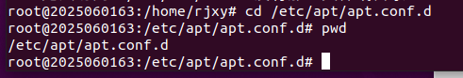
- 切换目录到root用户的宿主目录，并查看当前目录的内容；
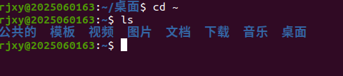

- 用“locate”命令定位“PS3.conf”文件（注意大小写！），若无法使用“locate”命令，先使用“updatedb”升级数据库；
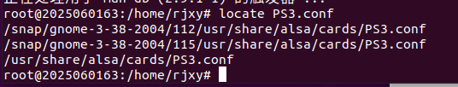
- 查看/etc/hal/fdi/policy目录的读写权限，写出该权限的数值，并解释其意义；
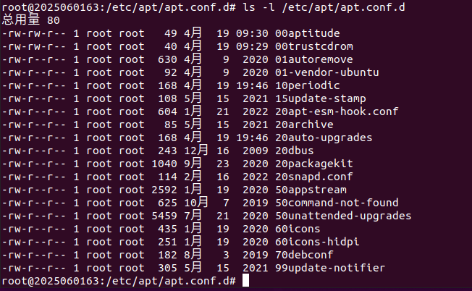
-rw-rw-r-- 1
r 读 w 写 ，前三位是文件拥有者，中三位是组群内用户，后三位是组群外用户

- 以“root”用户的身份进入rjxy用户的宿主目录，在当前目录下创建文件file和目录“a/b/c/d”，并把该目录的权限修改为777，用“ls”命令查看是否修改成功；
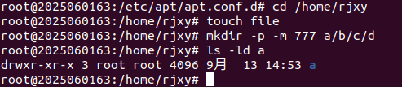
使用ls命令修改成功
- 把文件file复制到目录“a/b/c/d”中，并改名为“学号”【注意，直接把“学号”修改为各位同学的数字学号】，用“ls”命令查看文件是否复制成功；
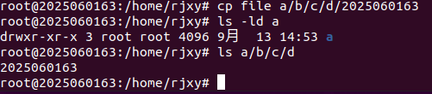
- 在当前目录下创建目录w，并把目录a复制到目录w中，用“ls”命令查看是否复制成功；
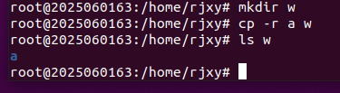
- 把/etc目录下所有以“.d”为结尾的文件和目录复制到目录a中，用“ls”命令查看是否复制成功；
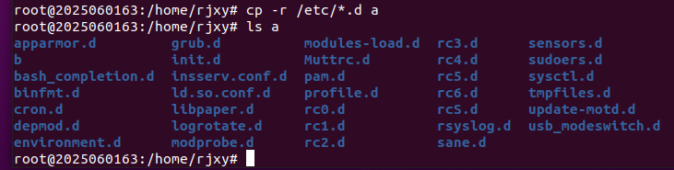
- 把目录a中的“rc0.d”改名为“学号.d”，然后把改名后的文件移动到目录/home/rjxy/b中，若目录b不存在，则创建它；【注意，要先改名，再移动文件】，用“ls”命令查看是否移动成功；
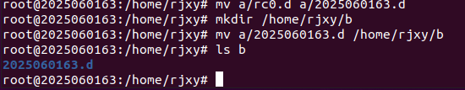

- 删除目录/home/rjxy/b中的 “学号.d”，用“ls”命令查看是否成功删除；
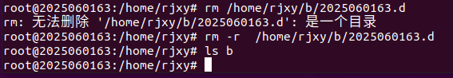
- 查看曾经运行过的命令，并执行history结果中显示的第2条命令。.
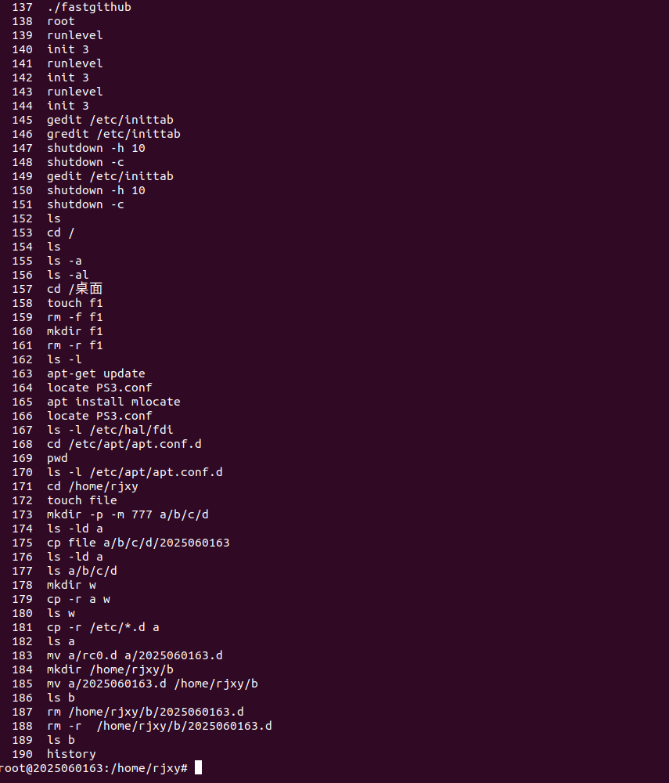
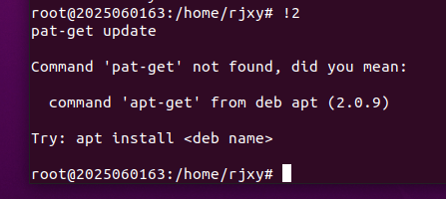

【实验故障与分析】
下面的表格中列出了在实验过程中可能会出现的故障及其解决方法。看看是不是对你的实验有所帮助？如果你在实验中还遇到了其他的问题或故障，不妨记录在表格中，通过自己的实践，或者与老师、同学一起找找解决问题的方法。
序号 | 实验故障 | 分析与解决
1 | bash: cd: /etc/hal/fdi/policy: 没有那个文件或目录 | ubuntu系统中没有这个文件，我使用cd /etc/apt/apt.conf.d这个文件代替
2 | rm: 无法删除 '/home/rjxy/b/2025060163.d': 是一个目录 | 使用rm -r删除目录即可
3

【启发联想】

